销售开单货品按中文名称搜索说明
- 进入信息管理-货品资料维护 ，先右下方生成查询信息，点统计货品名称列表，保存货品名称代码后，更新货品资料表。
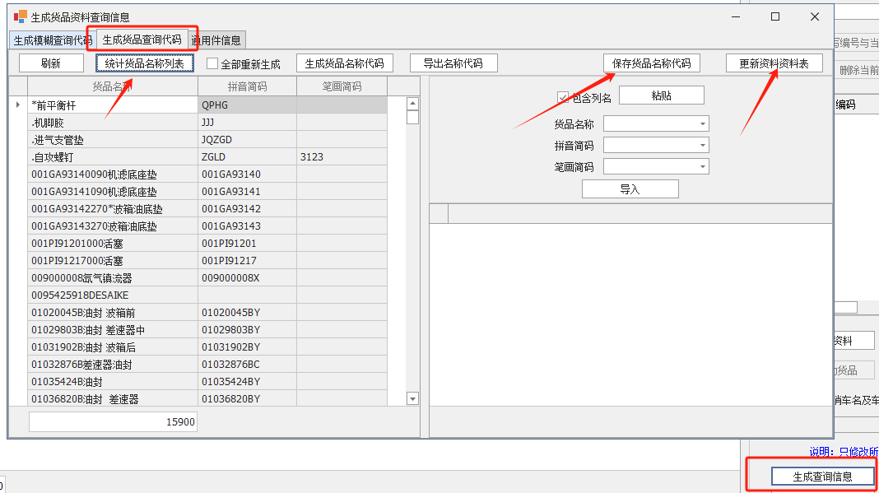
2.信息管理-货品资料管理-开单货物查询条件设置，勾选第一项货物名称，第二项默认代码，保存
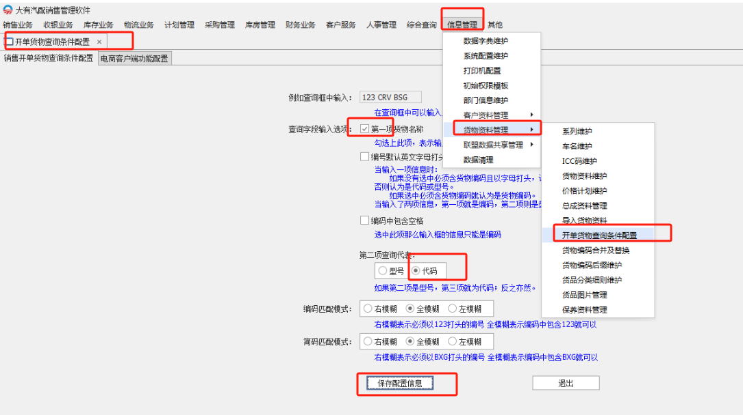
3.销售开单环节
进入开单界面，输入客户名头，在编号输入处，直接入中文名称的简码，可以展示对应的中文名称，根据键盘上下箭头，选择需要得字段，回车即可完成查询
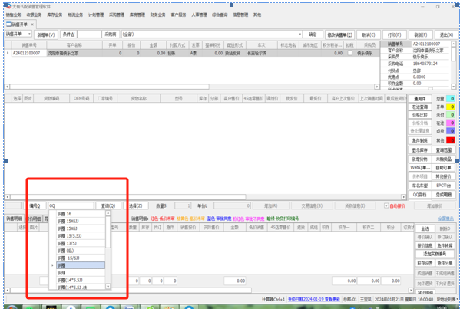

需要说明的是开单按这个模式，输入框不支持编码和oem搜索，需要点键盘中间End键后，界面支持编码或oem等搜索
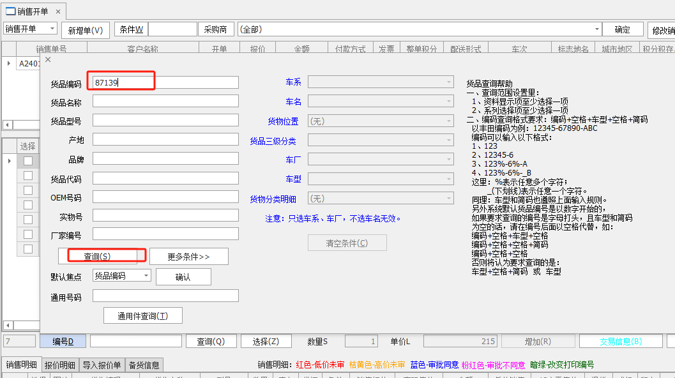
4.采购环节
若启用按货品名称，采购查询货品默认到货品名称，若还需要按编码或oem自行勾选左侧货品编码，可以自行调整
